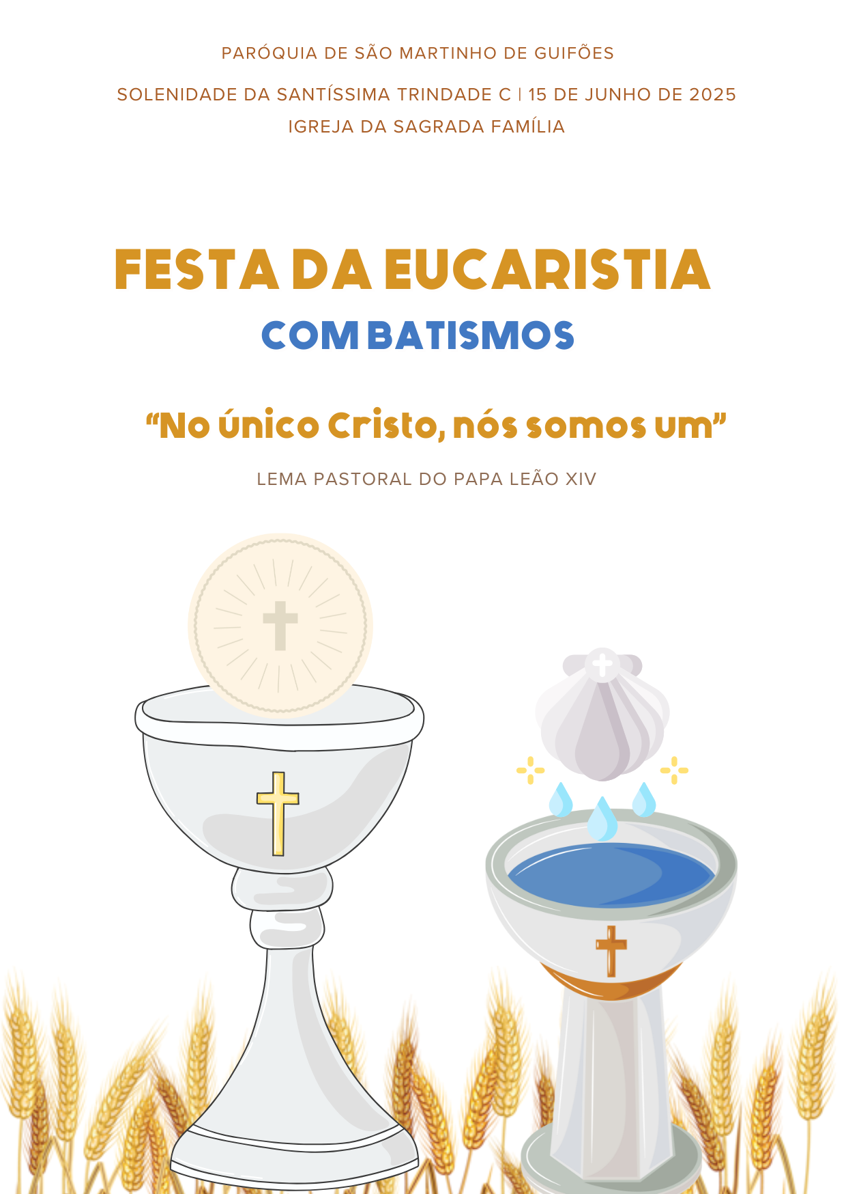
Boas-vindas | Acolhimento

Monitor (antes da procissão de entrada): Bom dia! Sejam todos muito bem-vindos! Que feliz é este encontro de irmãos, para celebrarmos juntos a Eucaristia, como uma só família, à volta da mesa da Eucaristia. A porta de entrada nesta Casa é o Batismo, pelo qual somos mergulhados na corrente do amor divino do Pai, do Filho e do Espírito Santo. Hoje, um bebé, familiar de uma criança que faz hoje a sua Primeira Comunhão, irá ser batizado. Batizadas serão também duas catecúmenas, isto é, duas crianças em idade de catequese, provenientes do 3.º ano. Às duas catecúmenas, associam-se, nesta Festa da Eucaristia, uma parte da totalidade das crianças do 3.º ano. A participação plena na Eucaristia, através da Comunhão eucarística, aperfeiçoa em nós a vida nova que recebemos no Batismo. Somos todos batizados em ordem à Eucaristia. Acolhamos em festa estes 35 catequizandos, que vão comungar, pela primeira vez, o dom do Corpo e Sangue do Senhor, neste dia da Solenidade da Santíssima Trindade, que nos recorda a oferta que o Pai faz do Seu Filho, pela ação amorosa do Espírito Santo. Pedimos aos fiéis que não chamem a atenção da vossa presença sobre os catequizandos. Desliguem os telemóveis ou coloquem-nos em modo de silêncio. Não fotografem nem filmem, porque há quem o faça por vós, em nome de todos. Acolhamos com alegria todos os catequizandos, os pais, os padrinhos, avós, familiares e amigos. Somos, à imagem da Santíssima Trindade, família unida na diversidade. Procuremos todos participar, com todo o coração, toda a nossa mente e todos os nossos sentidos, para vivermos intensamente este encontro com o Senhor. De pé, voltemo-nos para a porta de entrada, de onde tem início a Procissão.
I. RITOS INICIAIS

Procissão de Entrada: Catequizandos integram a procissão. Pais e padrinhos estão já nos seus lugares.

Cântico de Entrada: Vamos aclamar o Senhor, entre cantos de alegria. Vamos aclamar o Senhor, celebrar o nosso Deus! (ou outro)

Saudação Inicial

P. Com esta saudação inicial, invocamos as três pessoas da Santíssima Trindade: o amor do Pai, a graça do Seu Filho e a comunhão do Espírito Santo. É neste mistério de amor, que é Deus e há em Deus, que nós somos, nos movemos e existimos. Na verdade, pelo Batismo, somos abraçados e mergulhados neste grande mistério de amor. Batizados em nome do Pai, tornamo-nos filhos de Deus; batizados em nome do Filho, tornamo-nos irmãos e membros do Seu Corpo, que é a Igreja; batizados em nome do Espírito Santo, tornamo-nos como que Seus templos santos, uma vez que somos habitados pelo amor de Deus. Membros da família de Deus, aqui nos reunimos, na Sua Igreja, em Eucaristia.

Catequista: Pela primeira vez, estes catequizandos, batizados ou a batizar hoje mesmo, sentam-se à mesa da Eucaristia, onde se alimenta e sustenta a nossa vida batismal. Na Eucaristia, descobrimos, no Pão consagrado da Eucaristia, uma presença de Amor, que é Pão para o nosso caminho iniciado no Batismo. Somos desafiados a reconhecer Jesus ao partir do Pão e a partilhar o pão, para alimentar a esperança!
P. Por tudo isto, dêmos glória a Deus!

Hino do Glória: Cântico oficial | Ou outro: Glória a Deus na imensidão e paz na terra ao homem nosso irmão! (bis)

Oração Coleta

II. LITURGIA DA PALAVRA

Catequista: Sentamo-nos e abeiramo-nos agora da mesa da Palavra. “Há uma ligação muito forte entre a mesa da Palavra e a mesa da Eucaristia: Por um lado, ao ouvirmos a Palavra de Deus, nasce ou reforça-se em nós a fé. Por outro lado, na parte eucarística, esse mesmo Jesus, que é a Palavra que Se fez Carne humana, dá-Se a nós como alimento espiritual. Assim, a partir das duas mesas (a da Palavra de Deus e a do Corpo de Cristo), a Igreja recebe e oferece aos fiéis o mesmo e único Pão de vida” (Bento XVI, Sacr. Carit., 44). Escutemos atentamente a Palavra de Deus.

1.ª Leitura: Prov 8, 22-31 - abreviada

Leitura do Livro dos Provérbios

Eis o que diz a Sabedoria de Deus:

«O Senhor me criou como primícias da sua atividade,

antes das suas obras mais antigas.

Quando Ele lançava os fundamentos da terra,

eu estava a seu lado como arquiteto,

cheia de júbilo, dia após dia,

deleitando-me continuamente

na sua presença.

Deleitava-me sobre a face da terra

e as minhas delícias eram

estar com os filhos dos homens».

Palavra do Senhor.

R. Graças a Deus.

Salmo Responsorial: Sl 8,4-9

Refrão: Como sois grande em toda a terra, Senhor, nosso Deus!

2.ª Leitura - Rm 5, 1-5 – abreviada

Leitura da Epístola do apóstolo São Paulo aos Romanos

Irmãos:

Gloriamo-nos nas nossas tribulações,

porque sabemos que a tribulação produz a constância,

a constância a virtude sólida,

a virtude sólida a esperança.

Ora a esperança não engana,

porque o amor de Deus foi derramado em nossos corações

pelo Espírito Santo que nos foi dado.

Palavra do Senhor.

R. Graças a Deus.

Aclamação ao Evangelho: Aleluia. Aleluia. Aleluia.
Evangelho – leitura integral - Jo 16, 12-15
Homilia

III. LITURGIA BATISMAL

Bebé a batizar (já fez os ritos pré-batismais)
Dinis Miguel Gavina

eleitas do 3.º ano de Catequese a batizar
Leonor Maria da Cunha Gonçalves Dias
Margarida Monteiro de Sousa

RENUNCIAÇÃO E PROFISSÃO DE FÉ

P. Caríssimos pais e padrinhos: cabe-vos a vós, com a ajuda da comunidade, ajudar a frutificar a vida batismal dos vossos filhos ou afilhados. E vós, queridas meninas (fazer a chamada pelo nome das duas eleitas a batizar): pedistes o Batismo e fizestes a vossa preparação para ele durante vários anos. Os vossos pais e educadores na fé estiveram de acordo com este desejo; fostes ajudados pelos catequistas, pelos companheiros e amigos. E hoje, todos prometem dar-vos o exemplo da sua fé e ajudar-vos como vossos irmãos. Agora, antes de receberdes o Batismo, fazei, com os vossos pais e padrinhos, a vossa profissão de fé, diante da Igreja.

P. Renunciais ao pecado para viverdes na liberdade dos filhos de Deus?
Todos: Sim, renuncio!
P. Renunciais às seduções do mal, para que o pecado vos não escravize?
Todos: Sim, renuncio!
P. Renunciais a Satanás, que é o autor do mal e o pai da mentira?
Todos: Sim, renuncio!

P. Aos pais e padrinhos, e também às crianças em idade de catequese, interrogo agora sobre a vossa fé, que é a fé da Igreja:

P. Credes em Deus, Pai Todo-Poderoso, Criador do Céu e da Terra?
Todos: Sim, creio.
P. Credes em Jesus Cristo, Seu único Filho, nosso Senhor, que nasceu da Virgem Maria, padeceu e foi sepultado, ressuscitou dos mortos e está sentado à direita do Pai?
Todos: Sim, creio.
P. Credes no Espírito Santo, na Santa Igreja Católica, na comunhão dos santos, na remissão dos pecados, na ressurreição da carne e na vida eterna?
Todos: Sim, creio.

Cântico: Esta é a nossa fé. Esta é a fé da Igreja, que nos gloriamos de professar, em Jesus Cristo, nosso Senhor.

Rito do Batismo do bebé
Aos pais e padrinhos do bebé Dinis Miguel
P. Caríssimos pais e padrinhos de Dinis Miguel: Quereis que o vosso filho receba o Batismo na Fé da Igreja, que todos convosco acabámos de professar?

Pais e padrinhos: Sim, queremos!
P. N., eu te batizo em nome do Pai e do Filho e do Espírito Santo!

Rito do Batismo dAS ELEITAS

P. Leonor Maria || Margarida, queres receber o Batismo da fé da Igreja, que todos contigo acabámos de professar?
R. Sim, quero.

Entretanto, o padrinho ou a madrinha, ou ambos, põem a mão direita sobre o ombro direito da batizanda.

P. Leonor Maria || Margarida, eu te batizo em nome do Pai e do Filho e do Espírito Santo!
Cântico batismal

RITOS PÓS-BATISMAIS

Unção com óleo do crisma ao batizado bebé (Dinis) e às 2 batizadas
P. Deus todo-poderoso, Pai de Nosso Senhor Jesus Cristo, que vos concedeu o perdão de todos os pecados e vos deu uma vida nova, pela água e pelo Espírito Santo, agora que fazeis parte do Seu povo, unge-vos com o crisma da salvação, para que, reunidos ao Seu povo, permaneçais eternamente membros de Cristo, Sacerdote, Profeta e Rei.
Todos: Ámen.

Diácono: (enquanto o celebrante se prepara e unge o primeiro dos batizados): O celebrante unge com óleo do crisma, sem dizer nada. Recordemos que a palavra “Cristo” significa “Ungido” e que os cristãos são os “ungidos” com a beleza e a dignidade de Cristo. Esta unção é também o sinal da nossa consagração na missão de Cristo: missão profética de anunciar e testemunhar a Palavra acolhida; missão sacerdotal de nos oferecermos com Cristo ao Pai e de celebrarmos os Seus louvores na oração e nos sacramentos; missão real, porque estamos ao serviço do Reino de Deus.

Cântico (logo que termine a monição e enquanto durar a unção na fronte): Povo de reis (ou outro)

Imposição da veste branca ao bebé batizado (Dinis Miguel)
P. Dinis Miguel: agora és nova criatura e estais revestido de Cristo. Esta veste branca seja para vós símbolo da dignidade cristã: ajudado pela palavra e pelo exemplo da tua família, conservai-a sempre imaculada até à vida eterna!
Todos: Ámen.

Monitor: A veste branca com que envolvemos o corpo desta criança exprime também a opção por uma cultura da beleza, a cultura da vida.

Entrega da vela acesa aos padrinhos de todos os batizados

P. Padrinhos e madrinhas: aproximai-vos para entregar a luz aos vossos afilhados, que acabam de receber o Batismo.

Padrinhos (ou pais) acendem a vela no círio e, se for o caso, entregam-na aos batizados.

P. Recebei a luz de Cristo. Agora sois luz em Cristo. Vivei sempre como filhos da luz, perseverai na fé para que, quando o Senhor vier, possais ir ao Seu encontro, com todos os Santos no reino dos Céus.
Todos: Ámen!
Cânticos à Luz (enquanto os padrinhos acendem as velas no círio)

Effathá (“Abre-te”) – voltando-se apenas para o bebé batizado:

P. Dinis Miguel: o Senhor Jesus, que fez ouvir os surdos e falar os mudos, te dê a graça de em breve poderdes ouvir a Sua Palavra e professardes a fé, para louvor e glória de Deus Pai. R. Ámen.

Oração dos fiéis
P. Irmãos: “Jesus bate à porta da família, para partilhar com ela a Ceia Eucarística, sacramento da Nova Aliança” (AL 318). Correspondamos ao Seu apelo e invoquemos a Sua intercessão, dizendo: R. Ouvi-nos, Senhor.

- Pela Igreja: para que seja sempre a casa aberta do Pai, pronta a oferecer misericórdia a quantos procuram acolhimento, alimento e acompanhamento (EG 47). Oremos, irmãos. R.

- Pelas nossas famílias: para que saibam partilhar a oração diária e a Comunhão eucarística, de modo a crescerem no amor e a tornarem-se igrejas domésticas, onde habita o Espírito Santo (AL 29; 318). Oremos, irmãos. R.

- Pelo bebé e pelas duas crianças hoje batizadas e por todas as que fazem hoje a sua Primeira Comunhão: para que nunca abandonem Jesus nas suas vidas, mas cresçam, permaneçam e frutifiquem na amizade com Ele. Oremos, irmãos. R.

- Por todos nós: para que caminhemos juntos e não faltemos ao encontro com o Senhor, que nos convida, em cada domingo, a participar no Seu banquete. Oremos, irmãos. R.

P. Senhor, nosso Deus, que nos criastes à Vossa imagem, fazei que as nossas famílias, nas quais se reflete o mistério da Santíssima Trindade, se tornem “lugares de comunhão e cenáculos de oração, autênticas escolas do Evangelho e pequenas igrejas domésticas”, onde se cuida da alegria do amor (cf. AL 86; 325). Nós Vo-lo pedimos por Jesus Cristo, que é Deus e convosco vive e reina, na unidade do Espírito Santo, pelos séculos dos séculos.
R. Ámen.

IV. LITURGIA EUCARÍSTICA

Segue-se a Liturgia Eucarística com a preparação do altar, recolha das ofertas e apresentação dos dons. O Coro desenvolve o cântico de ofertório até ao momento em que os catequizandos que integram a procissão dos dons estejam próximos do presbitério. E depois intercala a apresentação das oferendas com o refrão, segundo as indicações seguintes:

Apresentação das oferendas

Monitor: Depois da Liturgia da Palavra, passamos agora à Liturgia Eucarística. Chegou o momento da apresentação dos dons. Não se trata de uma espécie de «intervalo». Trata-se de nos associarmos à oferta que Jesus faz de Si mesmo ao Pai, oferecendo nós mesmos a nossa vida. Vamos proceder, primeiro, à recolha das ofertas. Pedimos a todos que colaborem neste ofertório, dando com alegria. Tendo recebido tanto, e de graça, por parte desta comunidade, correspondamos com igual generosidade. Acompanharemos, depois, a preparação do altar e a apresentação das oferendas, pelos catequizandos.

Cântico durante a recolha das ofertas: Deixamos aqui, Senhor Pai Santo…

Depois da recolha das ofertas, um grupo de catequizandos prepara o altar, colocando a toalha, as flores, as velas, o corporal e o missal, o pão e o vinho. Enquanto isso, o monitor faz a mistagogia dos sinais.

Monitor: Depois da mesa da Palavra, preparamo-nos para a mesa da Eucaristia. Como em dias de festa, colocamos a toalha, cuidadosamente preparada para a Ceia de Jesus (dois catequizandos colocam a toalha).

Cântico enquanto se coloca a toalha no altar: Deixamos aqui, Senhor Pai Santo…

Monitor: E adornamos o altar com flores, que exprimem a harmonia da criação inteira e a beleza do mistério da Eucaristia que celebramos (um catequizando coloca as flores).

Monitor: Na mesa do altar, colocamos dois pequenos candelabros, as velas. Elas dão distinção a esta mesa e lembram-nos que é necessário o fogo do Espírito Santo para transformar o pão e o vinho no Corpo e Sangue do Senhor. Esse milagre, só pela luz da fé o podemos ver e reconhecer (dois catequizandos colocam as velas sobre o altar).

Cântico depois de colocar as flores e as velas: Deixamos aqui, Senhor Pai Santo…

Monitor: Estendemos o corporal e colocamos o missal, sobre o altar: aqui, como outrora sobre a Cruz, o Corpo de Jesus é imolado e oferecido. Envolvido num pequeno lençol, daí ressuscitará para sempre. É o mistério da Páscoa que se cumpre, sempre que celebramos a Eucaristia (um catequizando apresenta e estende o corporal).

O Missal ajuda-nos na Oração feita em comunhão com toda a Igreja (um catequizando apresenta e coloca o missal sobre o altar).

Monitor: E trazemos agora ao altar o pão de trigo, sem fermento.

Dois ou três catequizandos trazem as píxides com hóstias.

As hóstias, que vão ser consagradas nesta Eucaristia, tornar-se-ão o verdadeiro Pão vivo descido do Céu (catequizandos apresentam e colocam sobre o altar as píxides).

Cântico depois de colocar as hóstias sobre o altar: Deixamos aqui, Senhor Pai Santo…

Monitor: Nas Bodas de Caná, Jesus transformou a água em vinho. «Se Ele pôde mudar a água em vinho, também é capaz de fazer do pão e do vinho o Seu Corpo e Sangue, tornando-Se “pão de vida”» (São João Paulo II, Ecc. Euch., 54).

Jesus é a água viva que mata a nossa sede de Deus (catequizando/a apresenta a galheta da água)
e é o vinho novo e bom, que enche da alegria do amor os nossos corações (catequizando/a apresenta a galheta do vinho).

Por isso, agora, no cálice são vazados o vinho e um pouco de água, que, de algum modo, nos sugerem o encontro entre a humanidade e a divindade, em Jesus Cristo, entregue por nós (os dois catequizandos colocam vinho e água no cálice).

Cântico enquanto se colocam a água e o vinho no cálice: Deixamos aqui, Senhor Pai Santo…

Oração sobre as oblatas – Missal, 3.ª edição, p. 461 | Prefácio da Santíssima Trindade – Missal, 3.ª edição, p. 462 | Santo (cantado) | Oração Eucarística II – Missal, 3.ª edição, pp. 658 ss.
Cantar apenas na elevação da hóstia e do cálice:
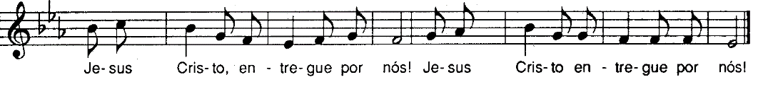
Depois das palavras da O.E. II “e todos aqueles que estão ao serviço do vosso povo”:

Lembrai-Vos, Senhor, dos neófitos que, hoje, pelo Batismo, foram agregados à vossa família, para que sigam a Cristo, Vosso Filho, com generosidade e fortaleza de alma. Lembrai-Vos também dos Vossos fiéis, que, hoje, pela primeira vez, reunistes à mesa da Vossa família, para tomarem parte no pão da vida e no cálice da salvação: fazei que cresçam sempre na Vossa amizade e na comunhão com a Vossa Igreja.

Cantar a resposta à doxologia final da Oração Eucarística – Missal, 3.ª edição, p. 667
RITOS DA COMUNHÃO

Pai-Nosso | Embolismo | Rito da Paz
P. A alegria do amor em família não pode construir-se sem o uso e a prática diária de três palavras mágicas: com licença, obrigado, desculpa.

Pai: Neste gesto de paz, marido e esposa, pais e filhos, podem aprender a dizer «com licença». Sejamos delicados nas palavras e gentis nos gestos, respeitando a privacidade, sem invadir a intimidade. E digamos sempre «por favor», quando interpelamos os outros, porque estamos todos ao serviço de todos, mas ninguém é criado de ninguém.

Mãe: Neste gesto de paz, aprendamos a dizer «obrigado» / «obrigada», como quem diz ao outro: «O que seria de mim sem ti?» ou então: «É bom que tu existas». Não temos nada que não tenhamos recebido! Sejamos, por isso, pessoas agradecidas e nunca nos cansemos de dizer «obrigado» / «obrigada».

Catequizando: Neste gesto de paz, aprendamos a pedir perdão e a dizer «desculpa». E podemos fazê-lo com um olhar, com uma carícia, com um beijo, uma lágrima, um abraço. Todos os dias, apesar da boa vontade, falhamos. Todos os dias devemos pedir desculpa e aceitar o perdão.

P. “Não sejamos mesquinhos no uso destas palavras, sejamos generosos repetindo-as dia a dia. Ditas no momento certo, protegem e alimentam o amor dia após dia” (cf. Amoris Laetitia, 133; 266).
Somos desafiados a um gesto de paz. Façamo-lo muito sobriamente. Não nos desloquemos do nosso lugar.

Diácono: Como filhos do Deus da Paz, saudai-vos uns aos outros com um gesto de comunhão fraterna.

Cântico durante o rito da paz: Oh, como é bom e agradável viver juntos em harmonia! (bis) – ou outro (ou imediatamente o cântico do «Cordeiro»)

Fração do Pão e «Cordeiro» (cantado)

Monição antes da distribuição da Comunhão:

Monitor ou Catequista: Pedimos aos catequizandos e a todos os féis que estejam atentos a estas recomendações práticas:

- Os catequizandos que fazem hoje a sua Primeira Comunhão aproximam-se do altar, a partir do qual o Senhor Padre distribui a Comunhão.
- Os catequizandos deslocam-se em procissão. No altar recebem do Pároco a Comunhão e voltam ao seu lugar.
- Os demais fiéis que pretendem comungar aproximam-se dos ministros que lhes estiverem mais próximos. Para a plena participação na Eucaristia é preciso receber a Sagrada Comunhão. Cada um examine-se se reúne as condições pessoais para comungar dignamente.

Cânticos de Comunhão (estes ou outros)

1. O trigo que Deus semeou no seio de Maria tornou-se para nós pão do céu que nos dá vida!
2. Formamos um só Corpo em Cristo Jesus todos nós que comungamos o mesmo Senhor. Formamos um só Corpo em Cristo Jesus!
3. Sempre que comemos o pão e bebemos deste vinho, anunciamos ao mundo a ressurreição do Senhor, a ressurreição do Senhor!

Monição no final da Comunhão:
P. Lembrai-vos que este é o Sacramento da Primeira Comunhão, mas não da última Comunhão. Lembrai-vos que Jesus sempre vos espera, nesta casa, para celebrar o domingo. Por isso, espero que a primeira Comunhão de hoje seja o início de muitas Comunhões, para que o vosso coração esteja sempre, como hoje, em festa, cheio de alegria e sobretudo gratidão.

Cântico de ação de graças, enquanto o Presidente percorre a assembleia saudando os catequizandos: Deixa Deus entrar na tua própria casa (ou outro)

Oração pós-comunhão

Entrega do símbolo: Peixe - Ictus

Diácono: Neste Ano Jubilar, marcado pela esperança, não há apenas a âncora, como símbolo. Há as ondas do mar e há os peregrinos, de várias partes do mundo, agarrados à Cruz de Cristo. Neste contexto, queremos oferecer às crianças, que desde hoje são batizadas e fazem a sua primeira comunhão, o símbolo de um peixe. Ao lado da âncora, o peixe tornou-se um símbolo dos cristãos. A palavra «peixe», na língua grega, diz-se “ICTUS”. Ora, na língua grega, se juntarmos as iniciais das palavras «Jesus Cristo, Filho de Deus Salvador», formamos a palavra «ICTUS»; que quer dizer «PEIXE». Deste modo, os cristãos perseguidos identificavam-se com o símbolo do peixe e da palavra «ICTUS”.

Pároco: Lembrai-vos disto: o peixe vive na água e da água, como o cristão vive da água da vida, recebida no Batismo, que hoje duas meninas receberam e todos nós revivemos. “Nós somos pequenos peixes, assim chamados por causa do nosso ICTUS, nascemos na água e não temos outra salvação senão permanecer na água” (Tertuliano, sec. III). De algum modo, pelo Batismo, somos todos libertados das águas do mar profundo, isto é, do mal.

Diácono: Por causa da multiplicação dos pães, que é sempre associada à multiplicação dos peixes, o peixe torna-se, ao lado do pão, um símbolo da Eucaristia. Que este símbolo recorde a cada catequizando, neste dia, que o alimento da sua esperança é a Eucaristia. Assim como peixe vive na água e da água, o cristão vive do pão da Eucaristia, pão de vida eterna.

Entrega do peixe-ictus | Cântico

V. RITOS FINAIS

Agenda pastoral – Avisos
Palavras de gratidão: catequistas, pais, ministros da celebração.
Bênção
Despedida

Diácono: Que a festa iniciada aqui se prolongue em nossas casas, à volta de outra mesa. Cada domingo, somos chamados a esta casa, para encontrar em Jesus o amigo, o companheiro, o alimento e o sustento da nossa vida. Depois das palavras de despedida, aguardamos que os catequizandos e pais saiam, ordenadamente. Enquanto isso, cantamos com alegria.

Diácono: Glorificai a Deus com a vossa vida. Ide em paz e que o Senhor vos acompanhe.
R. Graças a Deus.

Cântico Final de envio: Ide, amigos, pelo mundo… (ou outro…)

